OWA LED-Einbauleuchte Luminosonic

Odenwald Faserplattenwerk (OWA)

Eigenschaften

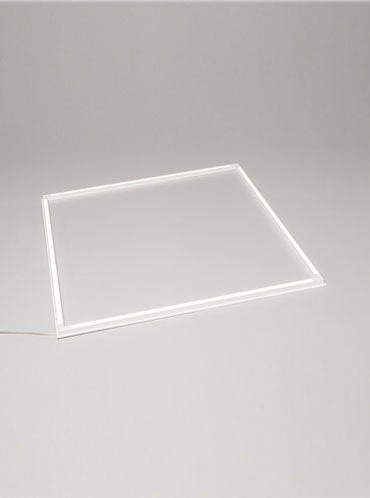

GTIN:

4045543041970

HAN:

00084808

Breite (mm)

625,00

Höhe (mm)

15,00

Länge (mm)

625,00